3. Casos de uso

3.1. Diagramas de caso de uso
<Copia de las imágenes de los diagrama de casos de uso realizados en Modelio. Se recomienda uno por actor. Si existen casos de uso que se lanzan de forma programada se considerarán lanzados por el actor Sistema y, por tanto el actor Sistema tendrá su propio diagrama de casos de uso.>

3.2. Lista de casos de uso
<Lista de los casos de uso que incluya identificativo, nombre, prioridad, descripción y requisitos cubiertos. Cada caso de uso se documenta en Modelio:
- Nombre del caso de uso: ‘secuencial del tipo CU1, CU2,…’ ‘-‘ ‘nombre del caso’ (ejemplo CU1-Genera elemento)
- Descripción del caso de uso, con este formato:
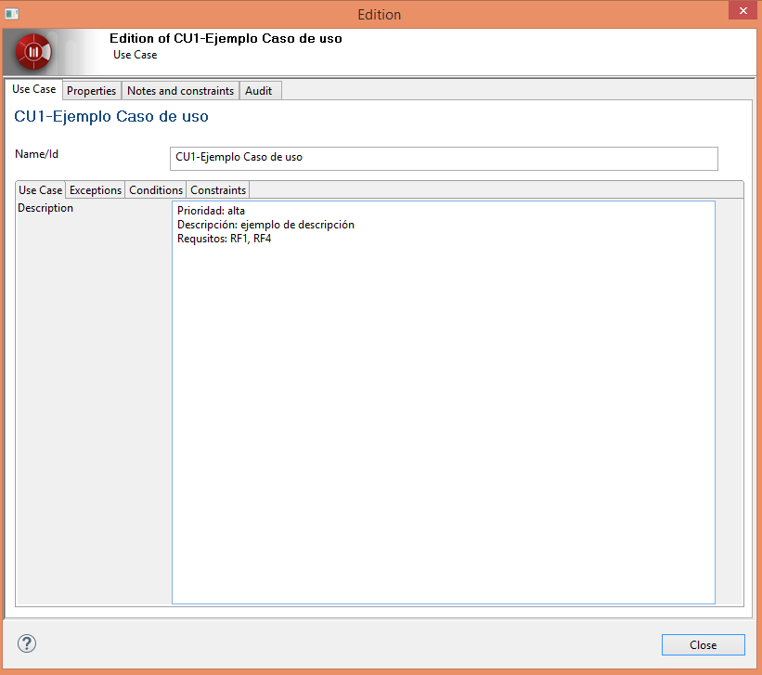
- Copiar la imagen de la descripción del caso de uso de Modelio y pegar debajo del título del caso de uso>
Ejemplo:

CU1-Ejemplo Caso de uso
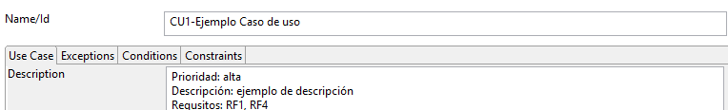

CU2-Ejemplo caso de uso 2

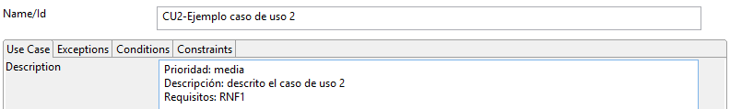
>

CU1-Nombre CU1

CU1-Nombre CU2

CUn-Nombre CUn

